Здоровье на пять с плюсом!
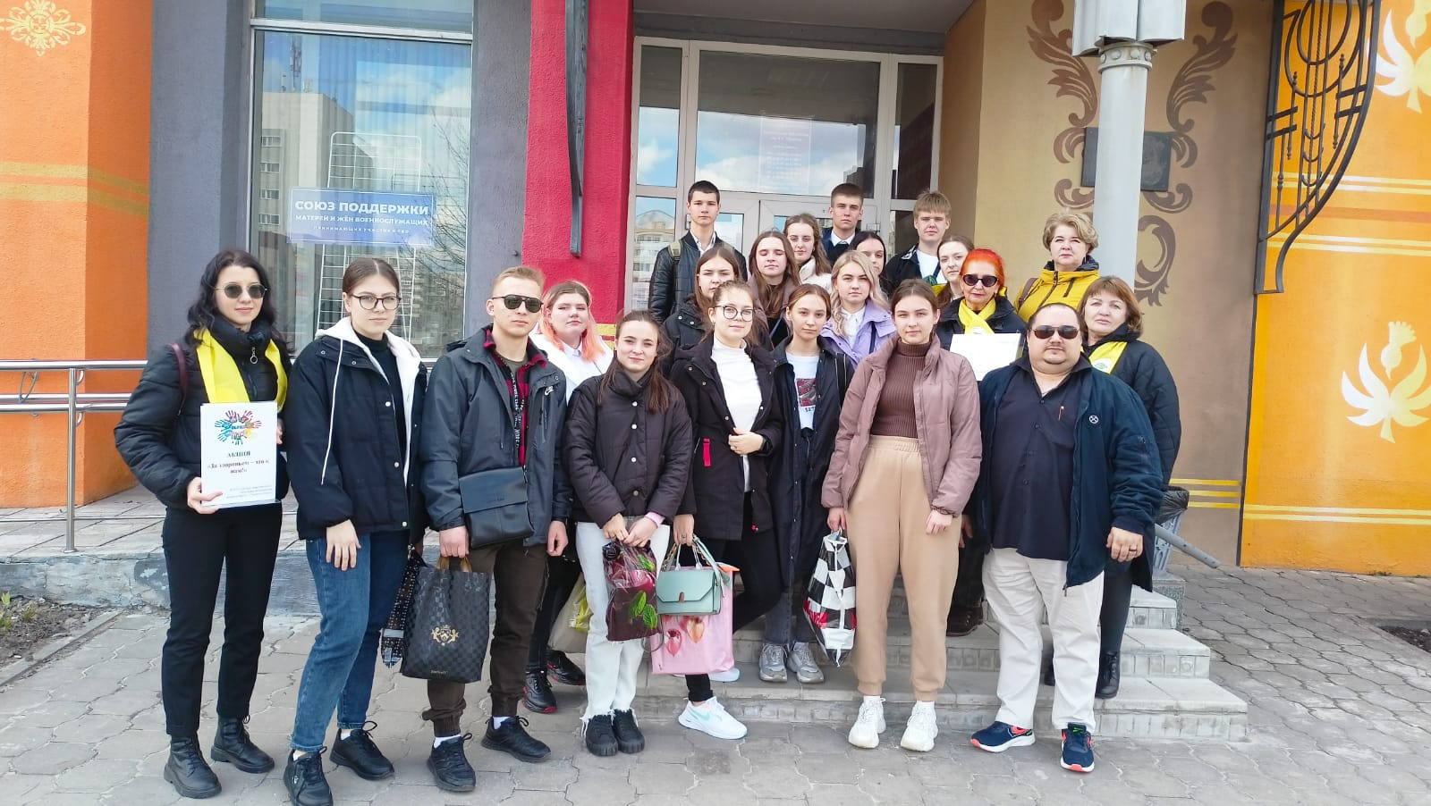

Всемирный день здоровья — это ежегодное мероприятие, которое отмечается 7 апреля с целью повышения осведомленности о глобальных проблемах здравоохранения и пропаганды здорового образа жизни. Идея Всемирного дня здоровья была предложена на первой сессии Всемирной ассамблеи здравоохранения в 1948 г. и ежегодно проводится с 1950 года. Этот праздник учредили в ознаменование основания Всемирной организации здравоохранения (ВОЗ) для привлечения внимания к проблемам здоровья и благополучия во всем мире. В 2023 году тема Всемирного дня здоровья заложена в девизе "Здоровье для всех!". Ключевые цели в этот раз, помимо традиционного укрепления здоровья людей, звучат как "безопасность в мире" и "служение интересам наиболее уязвимых групп населения".
Хорошее здоровье – условие и гарантия благополучной и счастливой жизни. Забота о здоровье – это не только обязанность каждого человека, но и широкий спектр мер, проводимых общественными и государственными организациями, системами здравоохранения.
В рамках Всемирного дня здоровья 3 апреля 2023 года традиционно состоялась выездное информационно -пропагандистская мероприятие «За здоровьем – это к нам!».
Акция прошла на базе МКУК «Старооскольская централизованная библиотечная система», в котором приняли участие специалисты ОГБУЗ «Центр общественного здоровья и медицинской профилактики города Старого Оскола», Управления по физической культуре и спорту, сотрудники МКУК «Старооскольская ЦБС», студенты и преподаватели ОГАПОУ «Старооскольский медицинский колледж».
В ходе тематической акции проведен медико - социологический опрос – анкетирование «Информированность о здоровом образе жизни и профилактике заболеваний», в котором приняли участие 35 респондентов. В ходе акции проведен комплекс мероприятий, направленных на актуальность целей и задач современной профилактики и ее составляющих: презентации представлены психологом ОГБУЗ «Центр общественного здоровья и медицинской профилактики города Старого Оскола» Емельяновой А.А., инструктором – методистом МБУ «Старооскольский центр тестирования «ГТО» развития физической культуры и спорта». Давыдовой К.А.
В своих информационных сообщениях, которые прошли в формате дискуссии, заведующие отделами мониторинга факторов риска и организации медицинской профилактики врач – терапевт Смольникова Л.А. и врач – методист Мохова О.И. осветили темы ведения здорового образа жизни и отказа от вредных привычек. Вниманию участникам акции были предоставлены видеоматериалы по профилактике ЗОЖ, а также проведен квест «Сохрани свое здоровье».
Все желающие получили памятки и буклеты соответствующей тематике. Присутствующие поблагодарили организаторов акции за полученную информацию, которая своевременна, актуальна и востребована.
Участвуя в мероприятиях Всемирного дня здоровья и продвигая здоровые привычки, межсекторальная информационно – профилактическая акция «За здоровьем – это к нам!» напрямую влияет на повышение уровня мотивации к ведению здорового образа жизни и активно подключается к процессу медицинского просвещения населения, которые не только позволяют проинформировать людей здесь и сейчас, но также формируют у населения привычку в будущем обращаться к надежным источникам медицинской информации.

Отдел мониторинга факторов риска
ОГБУЗ «Центр общественного здоровья и медицинской
профилактики города Старого Оскола»
Заведующий отделом Смольникова Людмила Альбертовна

